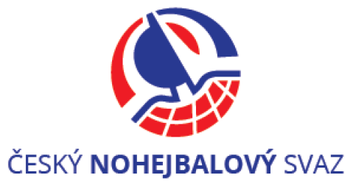
a
TJ DYNAMO ČEZ České Budějovice z.s.
pořádá
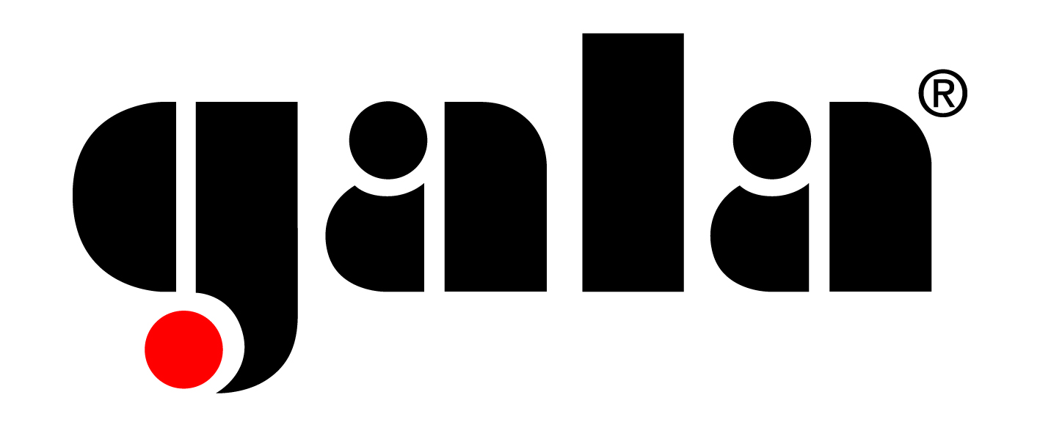

mistrovství ČR dorostu v nohejbale singlu

pod záštitou primátora statutárního města České Budějovice

sobota :10.listopadu 2018
zahájení: 09.00 hod.
místo : hala TJ Lokomotiva Č.B.

